 **АДМИНИСТРАЦИЯ ЭЛИТОВСКОГО СЕЛЬСОВЕТА**

**5**

***вестник***

**основана 17 декабря 2015 года**

11 марта 2019



**АДМИНИСТРАЦИЯ ЭЛИТОВСКОГО СЕЛЬСОВЕТА**

**ЕМЕЛЬЯНОВСКОГО РАЙОНА**

**КРАСНОЯРСКОГО КРАЯ**

**ПОСТАНОВЛЕНИЕ**

25.02.2019 п. Элита №60

Об утверждении плана мероприятий

по работе муниципальной комиссии

В соответствии с Постановлением Правительства Российской Федерации от 09.07.2016 N 649 «О мерах по приспособлению жилых помещений и общего имущества в многоквартирном доме с учетом потребностей инвалидов», Постановлением Правительства Красноярского края от 30.07.2018 N 440-п «Об утверждении порядка создания и работы муниципальных комиссий, создаваемых органами местного самоуправления, по обследованию жилых помещений, занимаемых инвалидами и семьями, имеющими детей-инвалидов, и используемых для их постоянного проживания, и общего имущества в многоквартирных домах, в которых проживают инвалиды, входящих в состав муниципального жилищного фонда, а также частного жилищного фонда, в целях их приспособления с учетом потребностей инвалидов и обеспечения условий их доступности для инвалидов», Постановлением главы Элитовского сельсовета №1 от 09.01.2019 года «Об утверждении состава и порядка работы комиссии по обследованию жилых помещений, занимаемых инвалидами и семьями, имеющими детей-инвалидов, и используемых для их постоянного проживания, и общего имущества в многоквартирных домах, в которых проживают инвалиды, входящих в состав муниципального жилищного фонда, а также частного жилищного фонда, в целях их приспособления с учетом потребностей инвалидов и обеспечения условий их доступности для инвалидов», Уставом Элитовского сельсовета, ПОСТАНОВЛЯЮ:

1.Утвердить План мероприятий по работе муниципальной комиссии по обследованию жилых помещений, занимаемых инвалидами и семьями, имеющими детей-инвалидов, и используемых для их постоянного проживания, и общего имущества в многоквартирных домах, в которых проживают инвалиды, входящих в состав муниципального жилищного фонда, а также частного жилищного фонда, в целях их приспособления с учетом потребностей инвалидов и обеспечения условий их доступности для инвалидов (приложение).

2. Контроль за исполнением настоящего постановления оставляю за собой.

3. Постановление вступает в силу день, следующий за днем его официального опубликования в газете «Элитовский вестник».

Глава сельсовета В.В. Звягин

|  |  |
| --- | --- |
|  | Приложение  к постановлению администрации  Элитовского сельсовета  от 25.02.2019 года № 60 |

План

мероприятий по работе муниципальной комиссии по обследованию жилых помещений, занимаемых инвалидами и семьями, имеющими детей-инвалидов, и используемых для их постоянного проживания, и общего имущества в многоквартирных домах, в которых проживают инвалиды, входящих в состав муниципального жилищного фонда, а также частного жилищного фонда, в целях их приспособления с учетом потребностей инвалидов и обеспечения условий их доступности для инвалидов

|  |  |  |  |
| --- | --- | --- | --- |
| N п/п | Наименование мероприятия | Срок исполнения | Ответственный исполнитель |
| 1 | Проведение обследования жилых помещений инвалидов и общего имущества в многоквартирных домах, в которых проживают инвалиды, входящих в состав муниципального и частного жилищного фонда, в соответствии с графиком, составленным Муниципальной комиссией | Январь-декабрь 2019 г. | Муниципальная комиссия |
| 2 | Оформление акта обследования жилого помещения инвалида и общего имущества в многоквартирном доме, в котором проживает инвалид, в целях их приспособления с учетом потребностей инвалида и обеспечения условий их доступности для инвалида | В течение 5 рабочих дней со дня проведения обследования | Муниципальная комиссия |
| 3 | Организация работы по проведению проверки экономической целесообразности реконструкции или капитального ремонта многоквартирного дома (части дома) в связи с наличием в акте обследования вывода об отсутствии технической возможности для приспособления жилого помещения или общего имущества в многоквартирном доме без изменений существующих несущих и ограждающих конструкций многоквартирного дома (части дома) | В течение 3 месяцев с даты составления акта обследования | Муниципальная комиссия |
| 4 | Вынесение решения об экономической целесообразности (нецелесообразности) реконструкции или капитального ремонта многоквартирного дома (части дома), в котором проживает инвалид, в целях приспособления жилого помещения инвалида и (или) общего имущества в многоквартирном доме, в котором проживает инвалид, с учетом потребностей инвалида и обеспечения условий их доступности для инвалида | В течение 10 рабочих дней со дня проведения проверки | Муниципальная комиссия |
| 5 | Составление заключения о возможности приспособления жилого помещения инвалида и общего имущества в многоквартирном доме, в котором проживает инвалид, с учетом потребностей инвалида и обеспечения условий их доступности для инвалида или заключения об отсутствии такой возможности | В течение 10 рабочих дней со дня составления акта либо вынесения решения об экономической целесообразности (нецелесообразности) реконструкции или капитального ремонта многоквартирного дома (части дома) | Муниципальная комиссия |
| 6 | Направление заключения о возможности приспособления жилого помещения инвалида и общего имущества в многоквартирном доме, в котором проживает инвалид, с учетом потребностей инвалида и обеспечения условий их доступности для инвалида или заключения об отсутствии такой возможности главе МО "Городской округ "Город Нарьян-Мар" | В течение 10 календарных дней со дня вынесения заключения | Муниципальная комиссия |

**РЕШЕНИЕ**

публичных слушаний по вопросу

«О внесении изменений в Устав Элитовского сельсовета Емельяновского района Красноярского края»

п. Элита 11.03.2019 г.

Участники публичных слушаний, заслушав выступление докладчика о необходимости внесения отдельных изменений в Устав Элитовского сельсовета пришли к выводу об обоснованности предложенных поправок в Устав Элитовского сельсовета.

Докладчиком было дано правовое обоснование необходимости внесения отдельных изменений в Устав Элитовского сельсовета. В частности, данные поправки были вызваны изменением норм Федерального закона от 06.10.2003 № 131 «Об общих принципах организации местного самоуправления в Российской Федерации». А также противоречием отдельных положений Устава требованиям действующего законодательства Российской Федерации и Красноярского края.

В соответствии с предложенной информацией участники публичных слушаний РЕШИЛИ:

1. Одобрить подготовленный проект Решения Элитовского сельского Совета депутатов «О внесении изменений в Устав Элитовского сельсовета Емельяновского района Красноярского края».
2. Направить настоящее Решение и протокол публичных слушаний по вопросу: «О внесении изменений в Устав Элитовского сельсовета Емельяновского района Красноярского края» в Элитовский сельский Совет депутатов.
3. Рекомендовать Элитовскому сельскому Совету депутатов рассмотреть и принять Решение «О внесении изменений в Устав Элитовского сельсовета Емельяновского района Красноярского края» в принятой на публичных слушаниях редакции.
4. Опубликовать настоящее Решение в газете «Элитовский вестник».

Председатель

публичных слушаний С.М. Яблонский

Секретарь публичных

слушаний Г.А. Ломакин

**ОБЪЯВЛЕНИЕ**

Комиссия по проведению публичных слушаний Элитовского сельсовета Емельяновского района Красноярского края уведомляет, что 20.03.2019 года в 10-00 часов в здании МБУК «Элитовская ЦКС» по адресу: Россия, Красноярский край, Емельяновский район, п. Элита, ул. Заводская д. 14, актовый зал назначаются публичные слушания по вопросам:

1. О выдаче разрешения на отклонение от параметров разрешенного строительства на земельном участке с кадастровым номером 24:11:0140301:548, с категорией земель: земли населенных пунктов, разрешенным использованием: для ведения личного подсобного хозяйства, общей площадью 1798 кв.м., расположенного по адресу: Россия, Красноярский край, Емельяновский район, д. Бугачево, ул. Центральная, 32-2, в части, касающейся уменьшения ширины земельного участка, предназначенного для строительства индивидуального усадебного жилого дома с отклонением от требований градостроительного регламента до 17 м., при нормативном значении – 20 м.;

2. О выдаче разрешения на отклонение от параметров разрешенного строительства на земельном участке с кадастровым номером 24:11:0140403:47, с категорией земель: земли населенных пунктов, разрешенным использованием: для ведения личного подсобного хозяйства, общей площадью 954 кв.м., расположенного по адресу: Российская Федерация, Красноярский край, Емельяновский район, д. Минино, ул. Озерная, 14а, в части, касающейся уменьшения минимальных отступов от границ земельных участков в целях определения мест допустимого размещения зданий, строений, сооружений, за пределами которых запрещено строительство зданий, строений, сооружений с отклонением от требований градостроительного регламента до 0 м. и 0,5 м., при нормативном значении – 3 м.;

3. О выдаче разрешения на отклонение от параметров разрешенного строительства на земельном участке с кадастровым номером 24:11:0140301:195 с категорией земель: земли населенных пунктов, разрешенным использованием: для ведения личного подсобного хозяйства, общей площадью 942 кв.м., расположенного по адресу: установлено относительно ориентира, расположенного в границах участка. Почтовый адрес ориентира: Красноярский край, р-н Емельяновский, д. Бугачево, ул. Озерная, 15, в части, касающейся уменьшения минимальных отступов от границ земельных участков в целях определения мест допустимого размещения зданий, строений, сооружений, за пределами которых запрещено строительство зданий, строений, сооружений с отклонением от требований градостроительного регламента до 2,40 м., при нормативном значении – 3 м.;

4. О выдаче разрешения на отклонение от параметров разрешенного строительства на земельном участке с кадастровым номером 24:11:0140401:141 с категорией земель: земли населенных пунктов, разрешенным использованием: для ведения личного подсобного хозяйства, общей площадью 1634 кв.м., расположенного по адресу: Россия, Красноярский край, Емельяновский район, д. Минино, ул. Красноярская, 5, в части, касающейся уменьшения минимальных отступов от границ земельных участков в целях определения мест допустимого размещения зданий, строений, сооружений, за пределами которых запрещено строительство зданий, строений, сооружений с отклонением от требований градостроительного регламента до 1,40 м., при нормативном значении – 3 м.;

5. О выдаче разрешения на отклонение от параметров разрешенного строительства на земельном участке с кадастровым номером 24:11:0140301:148 с категорией земель: земли населенных пунктов, разрешенным использованием: для индивидуального жилищного строительства, общей площадью 2116 кв.м., расположенного по адресу: Местоположение установлено относительно ориентира, расположенного в границах участка. Почтовый адрес ориентира: р-н Емельяновский, д. Бугачево, ул. Совхозная, 35, в части, касающейся уменьшения минимальных отступов от границ земельных участков в целях определения мест допустимого размещения зданий, строений, сооружений, за пределами которых запрещено строительство зданий, строений, сооружений с отклонением от требований градостроительного регламента до 0 м. и 2,50 м., при нормативном значении – 3 м.;

6. О выдаче разрешения на отклонение от параметров разрешенного строительства на земельном участке с кадастровым номером 24:11:0340106:661 с категорией земель: земли населенных пунктов, разрешенным использованием: для индивидуального жилищного строительства, общей площадью 900 кв.м., расположенного по адресу: Россия, Красноярский край, Емельяновский район, п. Элита, ул. Трактовая, 4а, в части, касающейся уменьшения минимальных отступов от границ земельных участков в целях определения мест допустимого размещения зданий, строений, сооружений, за пределами которых запрещено строительство зданий, строений, сооружений с отклонением от требований градостроительного регламента до 1,80 м. и 2,50 м., при нормативном значении – 3 м.;

7. О выдаче разрешения на отклонение от параметров разрешенного строительства на земельном участке с кадастровым номером 24:11:0000000:26323 с категорией земель: земли населенных пунктов, разрешенным использованием: для ведения личного подсобного хозяйства, общей площадью 2500 кв.м., расположенного по адресу: Россия, Красноярский край, Емельяновский район, п. Элита, ул. Зеленая, 41, в части, касающейся уменьшения минимальных отступов от границ земельных участков в целях определения мест допустимого размещения зданий, строений, сооружений, за пределами которых запрещено строительство зданий, строений, сооружений с отклонением от требований градостроительного регламента до 1,50 м., при нормативном значении – 3 м.;

8. О выдаче разрешения на отклонение от параметров разрешенного строительства на земельном участке с кадастровым номером 24:11:0140401:2324 с категорией земель: земли населенных пунктов, разрешенным использованием: для индивидуального жилищного строительства, общей площадью 1480 кв.м., расположенного по адресу: Россия, Красноярский край, Емельяновский район, д. Минино, ул. Пушкинская, 34б, в части, касающейся уменьшения минимальных отступов от границ земельных участков в целях определения мест допустимого размещения зданий, строений, сооружений, за пределами которых запрещено строительство зданий, строений, сооружений с отклонением от требований градостроительного регламента до 1,57 м. и 2,03 м., при нормативном значении – 3 м.;

9. О выдаче разрешения на отклонение от параметров разрешенного строительства на земельном участке с кадастровым номером 24:11:0140302:75 с категорией земель: земли населенных пунктов, разрешенным использованием: для ведения личного подсобного хозяйства, общей площадью 1223 кв.м., расположенного по адресу: Россия, Красноярский край, Емельяновский район, д. Бугачево, ул. Центральная, 17а, в части, касающейся уменьшения минимальных отступов от границ земельных участков в целях определения мест допустимого размещения зданий, строений, сооружений, за пределами которых запрещено строительство зданий, строений, сооружений с отклонением от требований градостроительного регламента до 1,40 м., при нормативном значении – 3 м.;

10. О выдаче разрешения на отклонение от параметров разрешенного строительства на земельном участке с кадастровым номером 24:11:0340106:258 с категорией земель: земли населенных пунктов, разрешенным использованием: для индивидуального жилищного строительства, общей площадью 1800 кв.м., расположенного по адресу: Местоположение установлено относительно ориентира, расположенного в границах участка. Почтовый адрес ориентира: Красноярский край, Емельяновский район, пос. Элита, ул. Боровая, 42, в части, касающейся уменьшения минимальных отступов от границ земельных участков в целях определения мест допустимого размещения зданий, строений, сооружений, за пределами которых запрещено строительство зданий, строений, сооружений с отклонением от требований градостроительного регламента до 0 м., при нормативном значении – 3 м.;

Приглашаем всех желающих принять участие в обсуждении вопросов, вынесенных на публичные слушания (при себе иметь документ удостоверяющий личность).

Председатель комиссии по

проведению публичных слушаний А.А. Хромин

# ТОНКИЙ ЛЁД ОПАСЕН!

**Одной из самых актуальных на сегодняшний день тем является соблюдение осторожности при нахождении вблизи водоема и при выходе на первый лед. Водоемы таят в себе серьезную опасность не только в период купального сезона. В зимний период пренебрежение правилами и советами спасателей также может стать причиной трагедии. Холодная вода в несколько раз опаснее для человека, чем летняя – прогретая солнечными лучами. Уважаемые жители предлагаем Вам ознакомиться с памяткой о мерах безопасности на водоемах в зимний период.**

[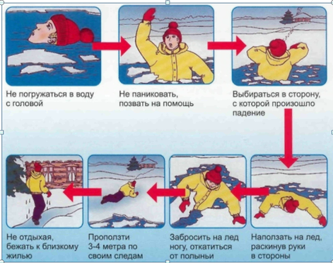](http://nlyalyago.ru/media/cache/f9/56/7b/c5/4c/b5/f9567bc54cb5c217e69f63dc3b132a48.png)

Периоды ноябрь-декабрь и март-апрель — это сезон хрупкого льда. Риск оказаться в холодной воде в это время многократно повышается. Наиболее опасные участки находятся в местах быстрого течения и стока теплых вод, а также там, где имеются полыньи или водоросли, вмерзшие в лёд.

1.При переходе по льду необходимо пользоваться оборудованными ледовыми переправами или проложенными тропами. Если лед непрочен, необходимо прекратить движение и возвращаться по своим следам, делая первые шаги без отрыва ног от поверхности льда. Всякое передвижение по неокрепшему осенне-зимнему льду опасно для жизни. Категорически запрещается проверять прочность льда ударами ноги. В начале зимы лед гнется, ломается с треском. Если лед начал трескаться, немедленно возвращайся по своим следам обратно. Запомни! Наиболее опасна середина водоема.

2. Передвигаться по льду следует вдвоем, друг за другом и по натоптанным следам и тропинкам на расстоянии 5-6 метров, иметь в руках палку, пешню, прощупывая перед собой путь и быть готовым оказать немедленную помощь идущему впереди. Каждый передвигающийся по льду должен иметь бельевую веревку или крепкий шнур с узлом на конце. В случае провала человека в полынью веревка послужит спасательным концом. Если в руках не оказалось веревки, найди длинный шест, лыжу или длинный шарф и помоги человеку, попавшему в беду.Запомни! Расстегни пояс рюкзака, чтобы быстро его сбросить в случае опасности. Не наматывай веревку на руку — пострадавший может утянуть и тебя в полынью.

3. Перевозка грузов производится на санях или других приспособлениях с возможно большей площадью опоры на поверхность льда.

4. Пользоваться площадками для катания на коньках на водоемах разрешается только после тщательной проверки прочности льда. Толщина льда должна быть не менее 12 см, а при массовом катании — не менее 25 см.

5. При переходе водоема по льду на лыжах рекомендуется пользоваться проложенной лыжней, а при ее отсутствии следует отстегнуть крепления лыж и снять петли лыжных палок с кистей рук. Рюкзак или ранец, необходимо их взять на одно плечо. Расстояние между лыжниками должно быть 5-6 метров. Во время движения по льду лыжник, идущий первым, ударами палок проверяет прочность льда и следит за его характером.

***6. В случае провала во льду:***

- быстро развернись в сторону, откуда пришел;

- осторожно начинай выкарабкиваться на лед;

- не разбивай лед руками, весом своего тела, не пытайся плыть брасом — береги силы;

- нащупывай, где лед покрепче и продолжай выкарабкиваться, выталкивай свое тело на лед, помогая ногами, опираясь на согнутые в локтях руки.

Время безопасного пребывания человека в воде при температуре воды 2-3 °С — 10-15 мин., а при — 2°С — не более 5-8 мин. Понижение температуры тела до 25... 22 0С ведет к смертельному исходу.

Обязательные правила любителям подледного лова

• не пробивать рядом (ближе 5м от соседа) много лунок;

• не собираться большими группами в одном месте;

• прыгать и бегать по льду;

• нельзя пробивать лунки на переправах;

• не стоит ловить рыбу у промоин, какой бы клев там ни был;

• надо всегда иметь под рукой прочную веревку длиной 12-15 метров с закреплённым на одном конце грузом 400-500 граммов, на другом — изготовлена петля. Если веревки не оказалось, можно ползком добраться до полыньи и подать пострадавшему пешню, лямку от рыболовного ящика, брючный ремень и т.п.

Ещё на берегу не будет лишним потратить две минуты на своеобразное изучение географии замерзшей реки или озера. Для начала постарайтесь заметить тропу или следы. Если их нет, наметьте еще с берега свой маршрут и возьмите с собой крепкую палку – пешню для того, чтобы проверить прочность льда.

Телефоны Единой дежурно-диспетчерской службы: 01; 112.

Правила оказания первой помощи при провалах под лёд и обморожении

Что же делать, если вы провалились под лед?

• Если вы провалились на льду реки или озера, нужно широко раскинуть руки по кромкам льда и удерживаться от погружения с головой. Действуйте решительно, спокойно, не торопясь, но и не мешкая, не мешайте себе страхом, тысячи людей проваливались до вас и спаслись.

• Старайтесь не обламывать кромку, без резких движений нужно выбираться на лед, наползая грудью и поочередно вытаскивая на поверхность ноги, одновременно призывайте людей на помощь Главная тактика здесь – приноравливать свое тело для наиболее широкой площади опоры.

• Выбравшись из пролома, нужно откатиться, а затем ползти в ту сторону, откуда шли и где прочность льда, таким образом проверена. Несмотря на то, что сырость и холод толкают вас побежать и согреться, будьте осторожны до самого берега. Постарайтесь добраться быстрее до жилья и обсушиться. Если оно далеко, разведите костер.

Что делать, если на ваших глазах провалился на льду человек?

• Немедленно крикните, что идете ему на помощь. Приближаться к полынье можно только ползком, широко раскинув руки. Будет лучше, если Вы можете подложить под себя лыжи, доску, фанеру – увеличить площадь опоры – и ползти на них. К самому краю полыньи подползать нельзя, иначе в воде окажутся уже двое.

• В идеальной ситуации, не доползая до полыньи, пострадавшему нужно протянуть спасательную лестницу (с веревочной петлей) длиной 8 метров, шириной 50-70 см, спасательный шест (тоже с петлей) и т.д. Для спасения необходимо использовать подручные спасательные средства, жерди лыжи, лыжные палки, рюкзак, шарф, пальто, ремень, веревки — т.е. любые предметы, находящиеся рядом. К сожалению, идеальных экстремальных ситуаций не бывает. Поэтому надо вспомнить один из законов выживания: у каждого предмета, кроме качеств, для которых он создан, есть множество других – в том числе и свойства инструмента защиты.

Ремни или шарфы, любая доска или жердь, санки, лыжи помогут спасти человека. Бросать связанные ремни или шарфы, доски надо за 3-4 метра. Подползать к самой полынье – недопустимо. Лучше, если вы не один. Тогда двое-трое людей, взяв друг друга за ноги, ложатся на лед цепочкой и двигаются к пролому. Действовать все это время надо решительно и скоро: пострадавший быстро коченеет в ледяной воде, намокшая одежда тянет его вниз.

• Подав пострадавшему подручное средство спасения, надо вытащить его на лед и ползком выбраться из опасной зоны. Затем его надо укрыть от ветра, как можно быстрее доставить в теплое место, растереть, переодеть в сухое и напоить горячим чаем.

Первая помощь пострадавшим

• Как можно скорее перенести пострадавшего в теплое помещение или автомобиль;

• снять с пострадавшего мокрую одежду и обувь;

• протереть тело полотенцем или мягкой губкой;

• укрыть теплым одеялом (пледом) или накинуть простыню, что уменьшает опасность переохлаждения;

• если человек в сознании, его следует напоить горячим чаем.

• оказав первую помощь, необходимо как можно быстрее доставить пострадавшего в медицинское учреждение или передать бригаде скорой помощи.

Лучше всего погрузить пострадавшего в ванну с водой температуры тела 36-37°С, в ванне проводят массаж всего тела до появления розовой окраски кожи и исчезновения окоченения конечностей. Если он может глотать, то его следует напоить горячим кофе, чаем и даже можно дать немного алкоголя. После ванны пострадавшего переносят на кровать и хорошенько укутывают. При наличии признаков обморожений пострадавшего необходимо транспортировать в лечебное учреждение.

Если пострадавший без сознания, отсутствует дыхание, то при необходимости проводится искусственное дыхание. Интенсивное искусственное дыхание и непрямой массаж сердца давали удивительный результат даже через 10-15 мин. и более после того, как человек утонул в холодной воде. После согревания и стабилизации дыхания пострадавшего необходимо доставить в больницу.

***НЕЛЬЗЯ!***

***1. Отмороженные участки тела растирать снегом, льдом, т.к. при этом усиливается охлаждение, можно поранить кожу, что приведет к инфицированию раны.***

***2. Смазывать отмороженные участки жиром, мазями, т.к. это затрудняет обработку ран.***

7 марта в Элитовском СДК состоялся праздничный концерт, посвященный Международному женскому дню. "Весенний букет" из музыкальных нот, стихов и поздравлений подарили всем присутствующим участники клубных формирований и художественной самодеятельности ДК- вокальные группы "Малявки", "Радостинки", "Лялечки из люлечки", "Мажоры". Свои новые номера показали участники театральных студий "Веселая семейка" и "Маленькие роли". Зал бурно аплодировал Эльвире Благородной и Олегу Ефремову. Гостями концерта были солисты ансамбля народного танца СФУ г.Красноярска- "Раздолье". а так же своими хореографическими композициями порадовали зрителей коллективы "Кабриоль" и "Элитные люди". Концерт прошел на веселой и дружеской волне.

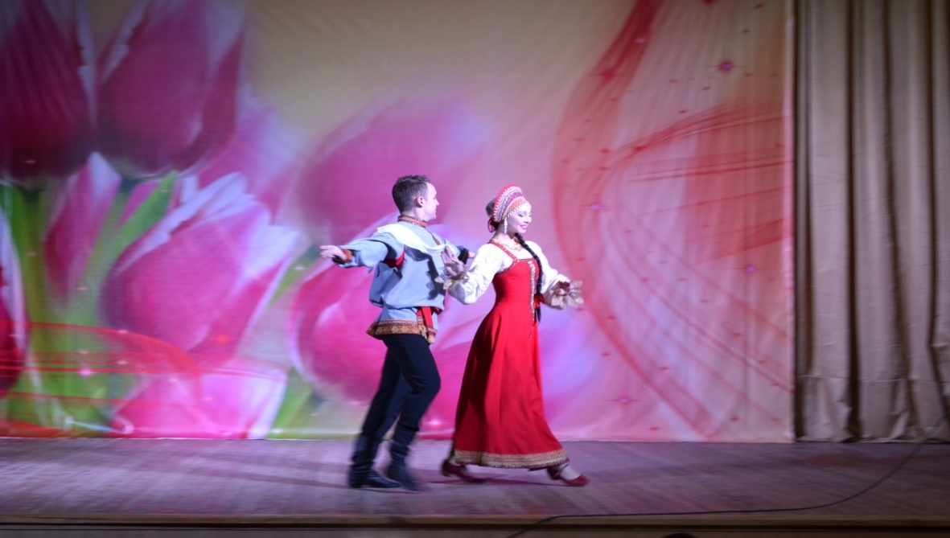

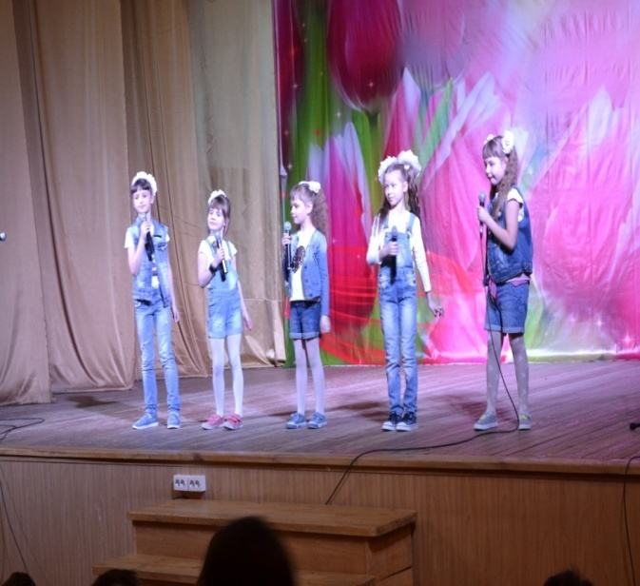 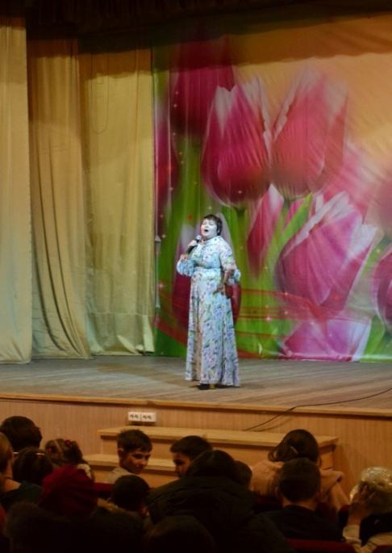

9 марта жители п.Элита отпраздновали **Широкую Масленицу.** Коллективом СДК была приготовлена для зрителей театрализованная программа с веселыми и задорными конкурсами, частушками и песнями. Были организованы работа торговых рядов, катание на пони, лотерея и традиционный столб с призами. К сожалению, погода не радовала Элитовцев своим теплом, но несмотря на это, люди веселились,. По традиции в конце народного гуляния сожгли Чучело под веселый хоровод.

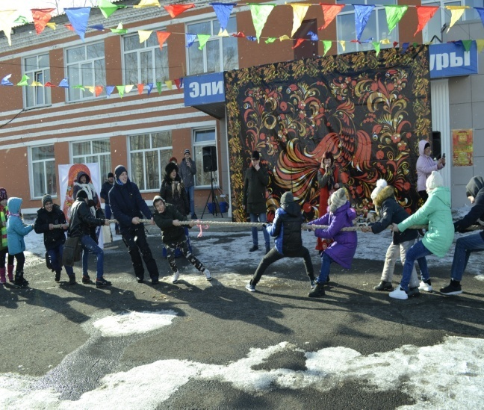 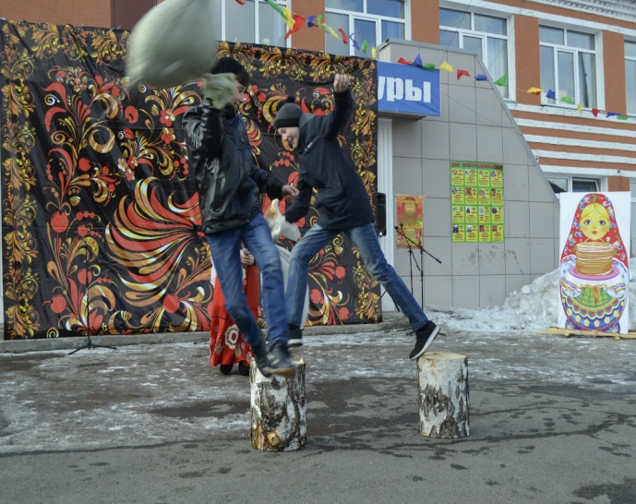

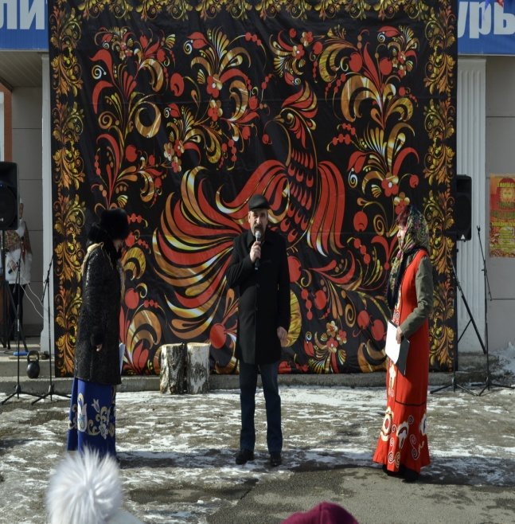 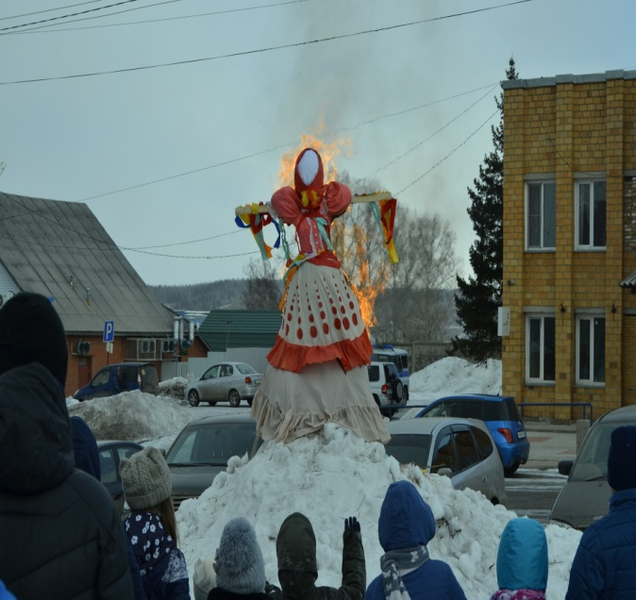



ПОЗДРАВЛЯЕМ

победителей и призеров турнира по вольной борьбе, посвященного памяти мастера спорта СССР В.И. Степанова, который проводился в п. Первоманск Манского района

09-10 марта 2018 г.

Васютина Влада,

занявшего 1 место в весовой категории до 43 кг,

Шарыпова Ивана,

занявшего 2 место в весовой категории до 43 кг,

Горбунова Никиту,

занявшего 3 место в весовой категории до 52 кг

Главный редактор: Чистанова А.А.

Газета выходит один раз в месяц, бесплатно

Пишите нам по адресу: 663011, Емельяновский р-н, п. Элита,

ул. Заводская, д. 18

Звоните нам: **8 391 33 294 29**, эл. почта: **elita_krs@mail.ru**